台北市立松山高中97學年度第2學期期末考
二年級《公民與社會科》試題卷—社會組

壹、單一選擇題：下列1~45題，每題各有四個選項，請選出一個或一組最適切的答案，每題2分，共90分，答錯不倒扣。

- 下列有關基本經濟指標的敘述何者正確？
(A)台灣許多夜市的流動攤販，使得我國GDP數字得以增加 (B)隨著技術、品質進步而價格便宜，可以反映在GDP中 (C)綠色GDP可以作為兼顧國民生活水準與環境永續發展的指標 (D)愈重視休閒價值的國家，其GDP數字也會隨之增加。
- 我國目前失業人口之定義，係採用國際勞工組織（ILO）標準，下列有關之敘述何者正確？
(A)15歲以上的人口中，排除軍中服役與監管人口，剩下的就是勞動力 (B)想工作而未找工作者，計算在失業人口中 (C)許多在職場上的人都想擁有更上一層樓的機會，這類的人屬於失業人口 (D)當一個國家只剩下摩擦性失業時，就屬於充分就業的狀態。
- 一般客戶以手中所持有的票據，向商業銀行貼取現金的行為稱之為：
(A)重貼現 (B)存款準備 (C)貼現 (D)貸款。
- 經濟學上運用什麼觀念可以實現「天生我才必有用」的理想？
(A)機會成本 (B)邊際效用遞減法則 (C)比較利益法則 (D)絕對利益法則。
- 英國倫敦的海德公園，是英國也是世界知名的公園。就經濟學的觀點而言，下列敘述何者「錯誤」？
(A)是英國具有共享性的公共財 (B)具有無法排他性 (C)具有不可分割之特性 (D)使用的人多，將影響其效用。
- 造成失業的原因很多，無論是哪種失業，對個人與國家都會造成一些影響，下列有關之敘述何者正確?
(A)結構性失業與循環性失業是經濟過程發展中自然的現象 (B)提高教育水準和鼓勵新企業的產生是解決失業問題的好方法 (C)當經濟不景氣，消費、投資意願減緩，容易導致結構性失業增加 (D)就長期發展的角度而言，產業結構的改變與技術的提升，可帶動社會進步，故結構性失業又稱為自然失業。
- 超人氣公司花費500萬元從日本請來著名歌手在台北小巨蛋開演唱會。門票售出計新台幣1200萬元，電費計25萬元，小巨蛋租金150萬元，超人氣公司付給員工薪水為75萬元。請問此次演唱會創造多少GDP?
(A)700萬元 (B)450萬元 (C)1050萬元 (D)1200萬元。

- 以下哪些收入應計入「國民生產毛額」（GNP）中？
(A)張媽媽購買美國政府公債獲得的利息 (B)新竹縣政府發給李伯伯的老農津貼(C)孫小姐去海外工作獲得的酬勞(D)趙大叔獲得我國政府發給的冤獄賠償。
- 我國政府於2009年發放之消費券，是屬於何種政策？
(A)擴張性財政政策 (B)擴張性貨幣政策 (C)緊縮性財政政策 (D)緊縮性貨幣政策。
- 如果失業率呈現急速或大幅度的上升或滑落，此時最可能出現的是哪一種失業？ (A)結構性失業 (B)循環性失業 (C)摩擦性失業 (D)季節性失業。
- 政府在經濟活動中所扮演的角色與功能，向來是經濟學中最具爭論性的議題。下列對政府經濟功能之主張的敘述，何者正確？
(A) 1930年代經濟大恐慌導致市場失靈的現象，凱因斯學派因而主張政府應適時的介入經濟活動，提高有效需求 (B)古典學派主張政府應增加公共支出來帶動經濟成長，屬於供給面經濟理論 (C)我國在1970年代推動的十項建設，屬於古典經濟學派理論 (D)當股票市場出現下跌現象，古典學派主張政府應穩定股市，適時護盤。
- 亞當斯密（Adam Smith）認為政府的工作有三：保障國家安全、治安的維護、從事公共建設，這正符合現今政府的哪一項經濟功能概念？
(A)促進公平競爭 (B)提供公共財 (C)消除外部性 (D)改善所得分配。
- 下列有關貨幣概念的敘述何者正確?
(A)支票有「見票即付」的特性，視同現金，有相當高的流動性 (B)信用卡有塑膠貨幣之名，且又由銀行所發行，具有先享受後付款的好處，因此屬於廣義的貨幣定義 (C)電子貨幣安全又方便，其流動性比現金更高，亦屬於廣義的貨幣定義 (D)銀行的定期性存款屬於存款貨幣，計入狹義貨幣定義（M1A）當中。
- 政府財政收入，如果不打算增加人民賦稅，在財源不足的情況下，下列哪一種方案是較適合的解決方法?
(A)政府支出與建設時應考慮機會成本 (B)盡量不建設以減少支出 (C)減少公營事業盈餘 (D)分散各項經費預算能減少風險
- 政府在經濟事務上有財政政策和貨幣政策，下列敘述何者正確?
(A)貨幣政策主要由臺灣銀行負責 (B)財政政策的主要相關部門是經濟部和財政部 (C)公共支出和稅收都是貨幣政策 (D)政府在經濟方面只要負責穩定，成長則交由民間即可。
- 政府可以藉由調整稅收與公共支出來刺激或抑制經濟活動，下列敘述何者正確?
(A)若通貨膨脹時，政府應增加公共支出 (B)當經濟不景氣時，政府應減少公共支出 (C)降低營業稅與所得稅率是擴張性的財政政策 (D)當通貨緊縮時，政府應調高稅率。

- 購買安全帽要認明「CNS」安全標準，藥品則要注意「GMP」標準，這些保護措施主要在於解決自由經濟所產生的何種問題?
(A)廠商的聯合壟斷問題 (B)市場失靈 (C)消費者對產品資訊認知不足 (D)貧富差距。
- 政府的各項收入中，是以租稅為最主要，下列何者被列為流通稅之範圍?
(A)營利事業所得稅 (B)土地增值稅 (C)贈與稅 (D)證券交易稅。
- 當一國經濟呈現不景氣，市面上所流通的貨幣數量減少時，政府應該採取什麼政策，來達成增加貨幣流通數量的目的?
(A)降低存款準備率 (B)調高重貼現率 (C)賣出合格票據 (D)提高銀行利率。
- 降低關稅與開放進口對外匯市場的影響為何？
(A)增加外匯供給 (B)增加外匯需求 (C)減少外匯供給 (D)減少外匯需求。
- 「國外資金流入」容易發生於下列何種情況？
(A)本國利率低於國外利率 (B)本國貨幣預期升值 (C)本國貨幣預期貶值 (D) 本國政治不穩定。
- 若台灣的物價上漲率高於美國的物價上漲率，新台幣相對於美元將會：
(A)升值 (B)貶值 (C)不變 (D)不一定。
- 下列關於中央銀行貨幣政策中的公開市場操作之敘述，請選出正確的選項?
(A)當經濟景氣過熱而有通貨膨脹之虞時，中央銀行應該賣出合格票據，減少市場貨幣供給量 (B)當經濟不景氣，失業率增加時，中央銀行可以降低銀行存款準備率，以改善此一現象 (C)購買市場合格票據，以增加貨幣數量，就是所謂的緊縮貨幣政策 (D)賣出合格票據以減少市場貨幣數量的供給，就是中央銀行運用道德說服方式以管制貨幣的一種政策。
- 政府支出中的哪一項支出，會影響到社會所得與財富的重分配?
(A)軍公教人員的薪水 (B)用於興建道路、港口的支出 (C)發放失業救濟金 (D)文化教育衛生支出。
- 「政府總體計畫優先發展重點，在於振興經濟，促進就業，紓解失業問題，因此為促成總體經濟之成長，決定擴大公共投資。」請問：「擴大公共投資」乃是政府為了促進經濟發展所採取的哪一種經濟政策?
(A)財政政策 (B)貨幣政策 (C)貿易政策 (D)交通政策。
- 首次創下兩岸三地（中、台、港）同時加入的國際組織為何?
(A)亞太經濟合作會議 (B)亞洲開發銀行 (C)世界貿易組織 (D)博鰲論壇。
- 我國中央銀行於2008年12月15日宣布，已同意亞洲開發銀行在未來三十年內，可在台隨時發行一年期以上新台幣債券，額度為新台幣350億。下列敘述何者正確？
(A) 1997年亞洲金融風暴時，亞銀曾巨額貸款給南韓、印尼政府(B)此政策顯示政府對海外投資的態度，已由「有效開放」轉為「積極管理」(C)我國在中共的打壓下，無法加入亞銀 (D)我國在亞銀已從過去資金需求者轉變為資金供給者的角色。
- 國內零售業龍頭7-11與交通票卡代表悠遊卡公司於2009年6月11日宣佈策略聯盟，年底前推出兼具購物與交通票證功能的「icash悠遊卡」，請問此舉對國內的經濟影響為何？
(A)我國廣義貨幣定義M2的數量將增加 (B)可解決失業率攀升的問題 (C)定會帶動通貨膨脹的現象 (D) icash悠遊卡雖具備交易的功能，但不屬於貨幣的定義。
- 經建會公佈我國2009年4月景氣概況，景氣對策信號分數為11分，綜合燈號維持在藍燈，下列有關4月份景氣概況的敘述何者正確？
(A)藍燈代表景氣處於擴張期 (B)此時若採取加稅的政策，可加速景氣的復甦 (C)政府應採用擴張性的政策，帶動景氣復甦 (D) 藍燈代表4月份的經濟概況處於景氣的谷底。
- 降低存款準備率將使該國貨幣供給增加。下列何者可用以說明此效果之形成？
(A)降低存款準備率將使利率水準下降，廠商投資因之而增加，因此該國貨幣供給量增加 (B)降低存款準備率將促使中央銀行進行公開市場操作買進公債，因此該國貨幣供給量增加 (C)降低存款準備率將使該國重貼現率下降，商業銀行進行重貼現代價減少，因此該國貨幣供給量增加 (D)降低存款準備率將使商業銀行可放款的金額增加，一般大眾持有的通貨淨額或存款貨幣將增加，因此該國貨幣供給量增加。
- 在以下幾種資產中，何者的流動性最低?
(A)土地 (B)股票 (C)債券 (D)銀行存款
- 下列哪一個機構「不屬於」存款貨幣機構?
(A)合作金庫 (B)信用合作社 (C)郵匯局 (D)土地銀行
- 人們保有貨幣的數量與利率間之關係為何？
(A)正向 (B)反向 (C)不相干 (D)不一定。
- 依據凱因斯的理論，利率是由貨幣供需之均衡所決定的，若國內經濟狀況呈現不景氣的現象，且中央銀行採用降低重貼現率的政策，貨幣市場之利率水準會呈現何種變化？
(A)貨幣需求增加，故利率上升 (B)貨幣供給增加，貨幣需求減少，故利率水準下降 (C)貨幣需求增加，貨幣供給增加，利率水準不變 (D)貨幣需求與供給均減少，利率水準無法判斷。
- 商業銀行的主要業務在於吸收存款加以運用營利，但是必須保留一部分的存款作為準備，其餘均可用於放款，於是會有創造存款貨幣或創造信用的功能。「貨幣乘數」即為準備貨幣所能創造之貨幣供給量的倍數，此倍數為法定準備率的倒數。下列哪一種狀況下貨幣乘數會上升?
(A)中央銀行調降存款準備率 (B)家庭保有通貨之意願上升 (C)銀行提高超額準備率 (D)銀行提高放款的利率。

- 中央銀行是「銀行中的銀行」，下列有關我國中央銀行的敘述，請選出正確的組合？甲、其融資的對象為一般商業銀行； 乙、負責保管國家外匯； 丙、可以到公開市場買賣票券； 丁、發行新台幣。
(A)甲丙 (B)乙丁 (C)甲丙丁 (D)甲乙丙丁
- 兩個國家的經濟合作若由「自由貿易區」的簽署，逐漸發展成為一個成熟的「共同市場」，請問下列事項發生的順序何者較為可能?
甲、兩國之間商品自由流動； 乙、兩國之間勞動力自由流動； 丙、兩國使用相同貨幣； 丁、兩國之間取消彼此關稅。
(A)甲丙乙丁 (B)乙甲丙丁 (C)甲丁丙乙 (D)丁甲乙丙
- 總合供給線（aggregate supply,AS）與總和需求線（aggregate demand,AD）的均衡點是全國物價水準與國內生產毛額。圖1為甲國總和供需圖，橫軸代表GDP，縱軸代表物價水準。如果甲國政府欲增加總合需求，將總和需求線由AD提高到AD’，請問甲國政府可採取下列何種政策?
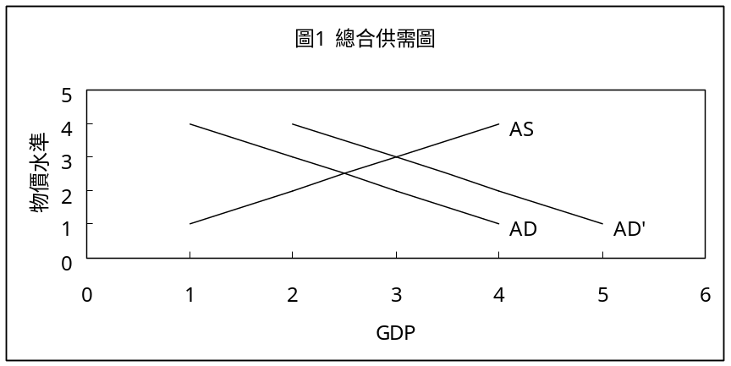

甲、增加國內公共支出； 乙、政府加稅以減少民間支出； 丙、政府減稅以增加民間所得； 丁、政府增加補貼； 戊、政府增加移轉性支出。
(A)甲丙丁 (B)甲乙丁 (C)乙丁戊 (D)甲丙戊

- 近年來，資訊市場的蓬勃與快速發展，使得資訊相關產品的需求大增，許多國家競相增加許多資源在產品的開發與創新上。假設使用相同的生產要素，美國可以生產24支手機或10台的電腦；台灣則可以生產10支手機或8台的電腦。請問下列敘述何者正確?
甲、美國在手機生產上具有絕對利益；
乙、台灣在電腦生產上具有比較利益；
丙、美國應專業生產電腦，台灣應專業生產手機；
丁、美國生產1支手機的機會成本為5/12台電腦。
(A)甲乙丙丁 (B)乙丙丁 (C)甲乙丙 (D)甲乙丁

- 圖2為乙國經濟發展概況圖，其中三條折線分別代表失業率、通貨膨脹率與經濟成長率三者自2001年至2007年的變動狀況，縱軸代表百分比，請問下列相關敘述何者正確?
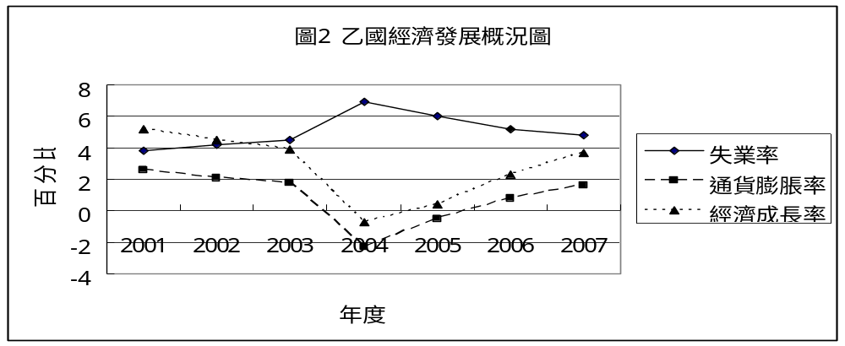

甲、物價水準自2001年至2004年呈現逐年下跌的現象；
乙、2004年首次出現物價下跌的現象；
丙、經濟發展在2004年出現負成長的現象；
丁、乙國之失業率與通貨膨脹率呈現同步變動的現象；
戊、乙國之經濟成長率與通貨膨脹率呈現同步變動的現象。
(A)甲丙戊 (B)乙丙戊 (C)甲丙丁 (D)乙丁戊

41-43為題組
◎兩岸關係正常化後，下一步將朝建立「亞元（Asian dollar）」邁進。據報載（2009.06.08），台灣為了加入WTO，資本帳被迫開放，外資已可自由進出，但熱錢卻嚴重干擾外匯市場穩定，中央銀行總裁彭淮南建議亞洲經濟發展程度相近、彼此間貿易及資本交易較多的國家，應積極建立共同通貨。假如亞洲國家中，能建立共同通貨區，並像歐洲使用歐元一樣，亞洲使用亞元，就可以降低交易成本、促進經濟成長。

- 有關中央銀行的功能與政策，下列敘述何者正確?
(A)中央銀行是銀行中的銀行，直接隸屬於總統府
(B)面對通貨膨脹的壓力，中央銀行應該降低重貼現率
(C)中央銀行應道德勸說商業銀行降息，讓民眾願意借款，以解決物價飆漲的問題
(D)中央銀行負責監督全國銀行業務，面對通膨壓力，應持續升息。
- 國際貨幣交易的市場就是外匯市場，採用浮動匯率制度的國家，其匯率是由市場供需決定，但中央銀行時常介入干預者，稱為管理浮動匯率制度。若外資大舉入侵國內，則國內匯率會呈現什麼變化？
(A)外資進入國內，對美元需求增加，新台幣貶值，對出口商非常有利
(B)外資進入國內購買新台幣，對新台幣需求增加，若央行不干預，則新台幣升值，有利進口商
(C)外資進入國內所引發的匯率變化，對進出口產業不致有太大的影響
(D)貨幣貶值，代表貨幣的價值變小，在國內可以買的東西變少，造成通貨緊縮的現象。
- 歐洲聯盟是世界上最大的關稅同盟，也是最大的共同市場，下列有關歐盟的敘述何者「錯誤」?
(A)到2007年時已經有27個會員國，因為採用共同貨幣的關係，後來更成立歐洲中央銀行
(B)歐盟對外採行共同的貿易政策，例如進口配額採取的是「共同市場」的配額，不是個別國家的配額
(C)歐盟的成立是基於1992年的馬斯垂克條約（the Maastricht Treaty），同年發行共通貨幣—歐元（Euro）
(D)歐盟屬於區域性的經濟組織。

44-45為題組

◎下表為丙國最近三年的國內生產毛額與物價指數之相關統計數字，其中以2005年為基年，請依照下表回答第44-45題（計算採四捨五入至十分位）：
年度 | 名目GDP（億美金） | 實質gdp（億美金） | 物價指數（CPI） | 實質經濟成長率（％） | 通貨膨脹率（％）
2005 | 1000 | 1000 | 100 | -- | --
2006 | 1440 | 1200 |  | 20％
2007 | 1540 |  | 110

- 丙國在2006年時，物價指數為多少?
(A) 144 (B)120 (C)110 (D)105
- 丙國在2007年時的經濟狀況，下列敘述何者「錯誤」?
(A)實質gdp為1400 (B)經濟成長率為16.7％ (C)通貨膨脹率為-10％ (D)2007年之實質購買力增加。

貳、多重選擇題：下列46~50題，每題各有5個選項，每個選項各自獨立，答對各得題分的1/5，答錯不倒扣，每題2分，共10分。

- 下列對於保護貿易的敘述何者正確?
(A)進口關稅與進口配額都會降低進口量
(B)為了平抑國內的物價，政府應對出口品予以補貼
(C)自動出口限制是出口國應進口國要求，對出口數量加以限制
(D)保護貿易政策最後會導致國際間貿易量減少
(E)關稅暨貿易總協定（GATT）成立的目的即是為了降低各國關稅與非關稅障礙。
- 成本效益分析（cost-benefit analysis）是一套有系統的分析方法，以提供政府評估公共支出計畫的可行性，然而在實際應用上卻有限制，下列敘述何者正確?
(A)估算各種效益，僅包括內部效益，因為外部效益不是政府所得到的效益，應該排除
(B)估算各項成本中應包括內部成本與外部成本
(C)成本效益分析有時具有不確定性，例如公共工程興建期間的成本波動等因素
(D)成本效益分析中有些資產不易量化
(E)除了成本效益的分析外，有些公共政策需考量到優先順序性的問題。
- 我國在多年努力後於2002年加入世界貿易組織（WTO），成為正式的會員，下列有關敘述何者正確？
(A)世貿組織的會員均是以「國家」的名義加入，我國入會的名稱是「中華台北」 (B)WTO除了著重商品的貿易外，也重視服務業的貿易與智慧財產權的保護 (C)WTO有「經貿聯合國」之稱，可提供多邊貿易談判場所
(D)WTO的前身為GATT（關稅暨貿易總協定）
(E)加入WTO之後，我國應提高關稅因應貿易自由化的衝擊
- 人類的經濟行為中，有些行為會影響無關的人，經濟學稱之為外部性或外溢效果。下列有關「外部性」的敘述，何者正確?
(A)不管外部效益或外部成本，都是資源使用無效率的現象
(B)外部成本或外部效益有時是主觀的感受
(C)外部性會導致市場失靈的現象，此時需要政府參與經濟活動
(D)對於造成外部成本的廠商政府予以懲罰，製造外部效益的廠商則給予補貼，稱之為「外部性的內部化」
(E) 政府制定《公平交易法》的目的即是為了解決外部性的問題。
- 下列有關國際貿易與國際收支的敘述，何者正確?
(A)當一國發生貿易順差時，外匯的需求大於供給，造成本國貨幣貶值
(B)發生貿易逆差時引起外匯供給減少，若外匯需求不變，該國貨幣有貶值的壓力
(C)一般而言，外匯的供給者為出口商，需求者為進口商
(D)歷年來外匯的累積就形成該國外匯存底，外匯存底越高，代表國家越富有，人民生活水準越高
(E)一國的國際收支應以追求盈餘為目的。

台北市立松山高中97學年度第2學期期末考
二年級社會組《公民與社會科》參考答案

1 | C | 2 | D | 3 | C | 4 | C | 5 | D | 6 | B | 7 | A | 8 | C | 9 | A | 10 | B
11 | A | 12 | B | 13 | A | 14 | A | 15 | B | 16 | C | 17 | C | 18 | D | 19 | A | 20 | B
21 | B | 22 | B | 23 | A | 24 | C | 25 | A | 26 | A | 27 | D | 28 | D | 29 | C | 30 | D
31 | A | 32 | C | 33 | B | 34 | B | 35 | A | 36 | D | 37 | D | 38 | A | 39 | D | 40 | B
41 | D | 42 | B | 43 | C | 44 | B | 45 | C
46 | ACDE |  |  | 47 | BCDE |  |  | 48 | BCD |  |  | 49 | ABCD |  |  | 50 | BC

